Ромашка из ленточки 1,2 см
Материалы:
- ленточка шириной 1,2 см,
- фетр или ткань диаметром 2,5 см для основы,
- атласный шнур,
- инструменты.
- Пенопластовый шар, горшочек или любая емкость под топиарий.
Этап 1
Для ромашки нам потребуется 26 отрезков размером 1,2х4 см. Верхний край у каждого отрезка срежем в форме полукруга и подержим над огнем, чтобы он загнулся. Нижние уголки завернем к центру на лицевой стороне. На основу диаметром 2,5 см наклеиваем первый ряд 13 лепестков, и второй 13 шт. под низ между лепесточками первого ряда.
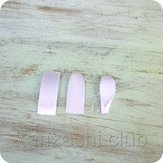
Этап 2
Из атласного шнура скрутим серединку, то есть просто закручиваем шнур и фиксируем его с обратной стороны горячим клеем, приклеиваем серединку и добавляем листики.
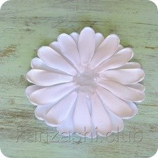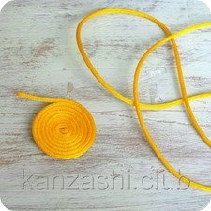
Этап 3
1.Выполняем таким образом достаточное количество ромашек это зависит от размера шара и вашей фантазии.
2.Затем берем шар и обклеиваем ромашками , образовавшееся пространство между ромашками можно заполнить сезалью или бусинами кому как нравится.
3.Горшочек заполняем смятой бумагой или кусочками пенопласта.
Этап4
4.Крепим шар на проволоку и вставляем в горшочек приклеиваем клеем декор (травку. мох и т.д.).

Ваша работа готова.

